Для работы на уроках нам понадобится учебник Баевой, Зебряк «Сольфеджио для 1-2 классов ДМШ». Его можно взять в библиотеке нашей школы или приобрести в книжных магазинах, в которых есть нотные отделы («Читай-город», «Дом книги» на А. Валека)
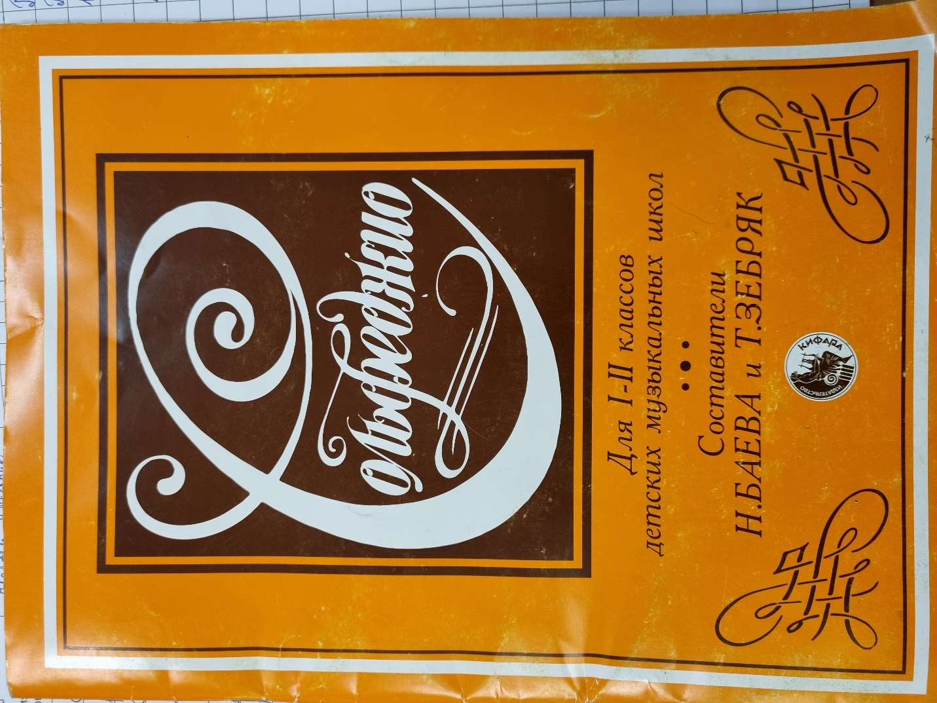

1. В учебнике стр.5, № 5 (песенка «Дон – дон») — сыграть на фортепиано 2 нотки Соль и Ля, на которых построена мелодия этой песенки. Спеть эти нотки, «настроить» голос точно на их звучание (максимально совпасть с фортепиано). Пока исполняем только первое предложение песенки — до первой цезуры (галочка над нотным станом, обозначает окончание предложения). Исполняя песенку, обязательно смотрим в нотную строку, не отрываясь!
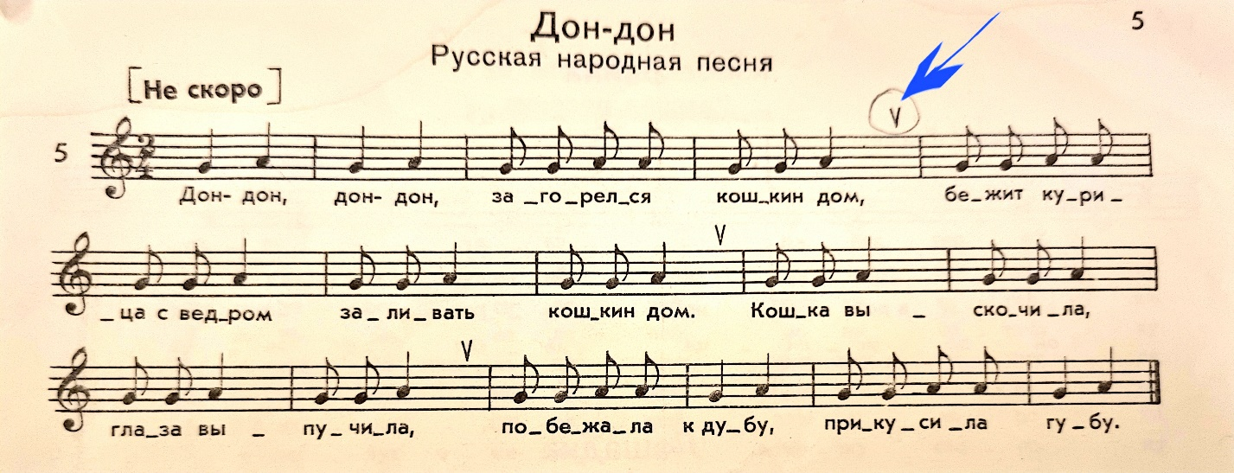
Задания к № 5:
а) Петь со словами и показом долей — сильная доля (раз) по коленкам, слабая доля (два) — щелчок пальцами.
!!! Следить за ровностью показа метрических долей, особенно когда в мелодии появляются восьмые (их нужно петь по 2 на каждую долю) — следите, чтобы руки, показывающие доли, не «убегали» за восьмыми, не дублировали их. Доли от начала и до конца песенки идут ровно, как часы — раз-два, раз-два (главная задача — показать руками абсолютно ровное движение четвертями).
б) петь первое предложение нотами, с показом долей так же (первая доля — по коленкам, вторая — щелчок пальцами). Следите за верным исполнением в мелодии четвертей (одна на одну долю) и восьмых (две восьмые на одну долю) на фоне постоянного ровного показа долей.

Дальше разберем песенку на уроке.

2. Подобрать песенку «Дон-дон» (первое предложение, по желанию можно подобрать всю песенку) от всех белых и черных клавиш в первой октаве. Проверяйте, чтобы расстояние между звуками мелодии было верным (1 тон). Пойте и играйте песенку по слуху, только со словами, с названием нот пока петь не нужно.

**Большая просьба, пожалуйста, подпишите обе тетради и учебник с лицевой стороны — на белом листочке фамилию, имя, класс.

